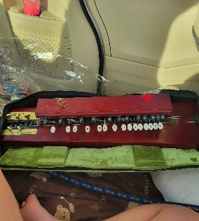個人ボランティア　　　　　　　　　　　　　　　　暇 活　　　　　　　　 援

　　　　　余

募　　集　動　　　支

ボランティアさんの作品

　　　　　　　　　　　　　　　　　　　　　　　　　　　　　　　　　　　私の作品

私は**発達障害**（自閉症スペクトラム・注意欠陥多動症）を持つ３８歳女性で障害年金で一人暮らしをしています。日々の困り感としては「一人で集団の中に入っていく（場の雰囲気に溶け込めず何をしたら良いかわからない）ことと、「隙間時間を含む1人時間の過ごし方がわからない（**焦燥感**と**虚無感**だけが募り物事が手に着かない。全てが中途半端で終わってしまっている）ことです。

そこでお喋りしながらボランティアさんが**普段していること**や**趣味**を通じて、「自分の**健康維持**や**生活に繋がる**余暇を一緒にして時間を過ごしてくれる人」を募集しています。

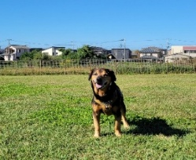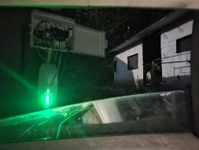

初回相談で決めること

あ ま く ろ

活動内容 ： **マンツーマンを基本**とし内容は相談で決めます（ex：編み物を得意とするボランティアさんと → 座布団カバーを編む　→　ボランティアさん表→私が裏を編むetc）。**傾聴ボランティア**や既存の**グルーブ活動・居場所づくりの場所**へ一人で参加することは考えていません。

活動日時 ： ボランティアさんが定期継続出来る日時（**頻度・時間**。活動場所開館時間内で**月～日祝、夜間**含む。）を決めます。✳活動のなかでご都合が悪い日が出たときにはその都度調整変更します。

活動場所 ： ボランティアさんが移動しやすい公共のオープンスペース（ボランティア活動コーナーやレストハウス、スポーツ施設、公園etc）に現地集合解散（私は車で移動）でお願いしています。

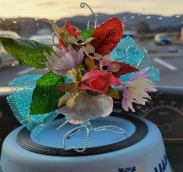費用　：　障害者手帳（療育・精神）による付き添い割引が適用される施設もありますが、ボランティアさんに**実費が発生した場合には**（移動費・施設利用料・食事代・ ボランティア保険加入希望時にはその保険料）は自己負担でお願いしています。

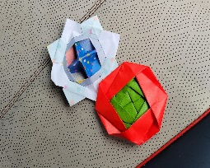

　木村　香月　　０９０ー８１７７ー８３８４（**電話番号メールも可能です**）

**コマと薔薇**

今後はもの作りのパーツに使えるものを折りたい　　　　 　　　　　　　　 **シルクフラワー**を一緒に作りました

メール：Bye-Dora9_KA5-KE456.Hello-Dailylife_Amae23Su70a9-510BA-MA102@hotmail.com

目標の達成に向けて、「活動内容の過程が**目に見えるもの**を選び」一緒にすることで、先ずは「自分の生活向上、他者との繋がり感(生【活】きている証)」を得たいです。そして、日常の中に「人と過ごす時間と一人で過ごす時間」の**メリハリ**を持ち、「**計画性**・**持続**・**継続**」を繰り返し、「失敗しても最後まで工夫してやり遂げる」力を培っていき、自分に落ち着きが持てる日々を過ごせるようになりたいです。

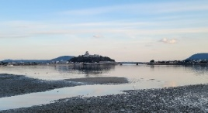

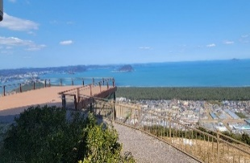

●スポーツ全般・自然散策：

スポーツ（バドミントン・卓球・水泳）では、**健康維持を意識**しながらスポーツ施設や自分たちで作ったメニューをしています。自然散策では、**中型犬**も一緒に写真を撮ったりもの作りで利用するものを採取したりしています。

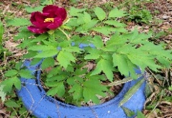

● もの作り（**片付けを含めて**家にあるものを中心に）

畑や木工ポスト他ＤＩÝ (社協職員さんとボランティアさんと) ・

切り絵 ・ エコリサイクル工作　・庭造り・手芸（ボランティアさん　　　　　　　　　　　　　　　　　　　色塗りタイヤ植木鉢

人とｅｔｃ）。今後は陶芸やハギレ利用（裂織etc）もしてみたいです。

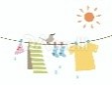

　　　　　　　　　　　　　　　　　　　　　　　　　　　　　　　　　　　　　　　　　　　　　　　　　　　　　　　　 セメント石畳作り

●家事全般（リモートも含めて）　　　　　　　　　　　　　　　　　　　　　井戸で手洗い

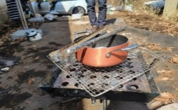リモートや自宅で、洗濯（**干し終るまで付き合える人**を希望しています）。掃除→事前にどこまでやるかを話し合い行っています。社協職員と車の掃除・草刈り・調理→河川敷（役所に確認しながら**薪割り**も含めて）や無料バーベキュー場にて**アウトドア方法**で行っているetc

✳ 　　上記の**活動を又違う人と深める**、**新たなことにも挑戦**（現在楽器の演奏など）し、自分の生活をホームページ

　　　　やブログにしていきたいので、プログラミングから一緒に関わってくれる人も合わせて募集しています。

**「活動内容に特化」するのではなく**、活動**時間が**本人にとって「実感として人との繋がりを感じれるツールのひととき」として考えてもらい、一つの目標が完成してもボランティアさんの時間が許す限り、**新たな活動内容を相談し継続的に関わってもらえると**ありがたいです。